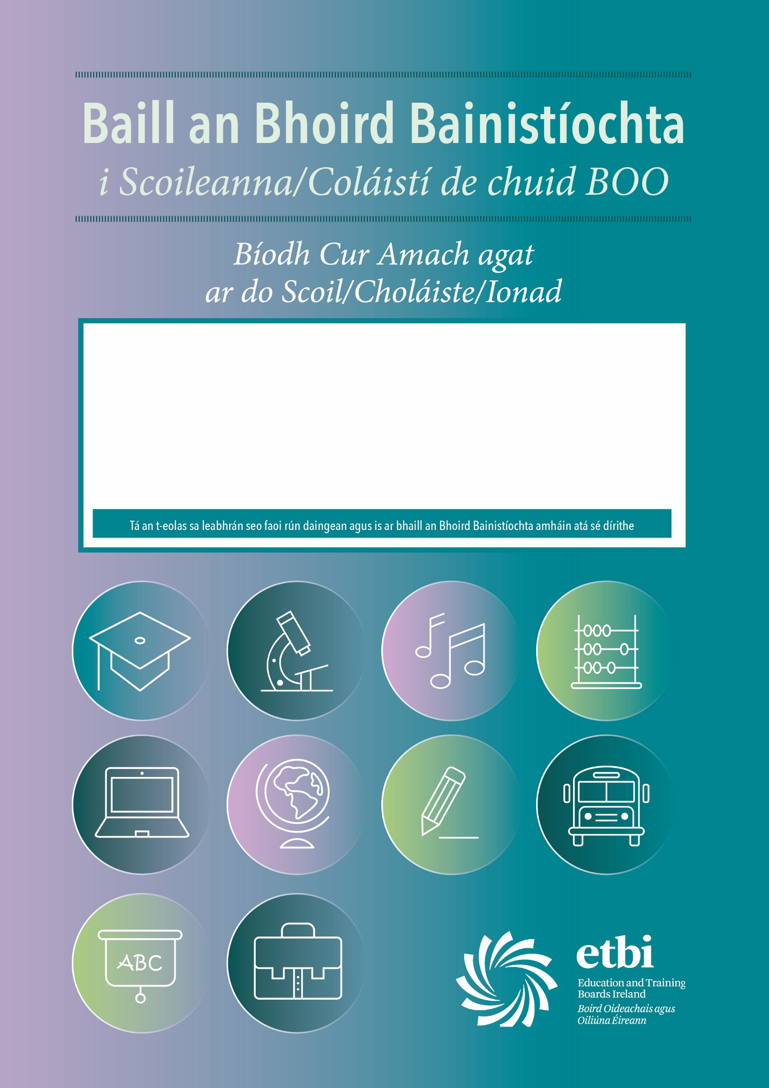

Scoil/Coláiste/Ionad:
Uimh. an Rolla:
Príomhoide:
Leas-Phríomhoide:
Dáta an leasaithe dheireanaigh:
Clár na nÁbhar

Ábhar | Uimh. an Lgh.
Ról agus Feidhm an Bhoird Oideachais agus Oiliúna
Ról agus Feidhm ‘an Chomhpháirtí is Iontaobhaí’
Ráiteas Misin
Stair Achomair na Scoile / an Choláiste / an Ionaid
Suíomh, Scoilcheantar, Scoileanna Friothálacha, Scoileanna Dara Leibhéal in Aice Láimhe
An Bord Bainistíocha, 2014 – 2019
Struchtúr Bainistíochta agus Próisis Chinnteoireachta na Scoile / an Choláiste / an Ionaid
Foireann na Scoile / an Choláiste / an Ionaid
Poist Freagrachta
Achoimre ar an bhFoireann Teagaisc
Múinteoirí Ábhar
Beartais na Scoile
Féilire na Scoile
Critéir Iontrála
Aistriú Daltaí ó Scoileanna Dara Leibhéal Eile
Struchtúir / Tacaíochtaí Cúraim Thréadaigh na Scoile
Sonraí faoin Soláthar Riachtanas Speisialta
Cumann na dTuismitheoirí – Struchtúr, Oifigigh, srl.
Comhairle na nDaltaí – Struchtúr, Baill, srl.
Próifíl na nDaltaí
Rollú na Scoile – Le 10 mBliana Anuas
Tuairiscí Féinmheastóireachta Scoile
Plean Feabhsaithe Scoile / Plean Gníomhaíochta DEIS
Plean na Scoile – ina luaitear dáta an chéad athbhreithnithe eile
Tuairiscí Cigireachta Scoile le Déanaí
Gnóthachtálacha Acadúla na nDaltaí

Curaclam

Liosta na gcúrsaí iar-Ardteistiméireachta a chuirtear ar fáil agus a sheachadtar
An Clár Ranganna Oíche
Gníomhaíochtaí Seach-Churaclaim – Rannpháirtíocht / Gnóthachtálacha na nDaltaí

Cóiríocht / Áiseanna na Scoile

Riachtanais phráinneacha teagaisc agus foghlama ó thaobh cóiríochta de

Riachtanais mheántréimhseacha teagaisc agus foghlama ó thaobh cóiríochta de

Cúrsaí airgeadais

Dúshláin airgeadais atá roimh an scoil

Ceithre phríomhláidreacht na scoile

Ceithre dheis don scoil

Ceithre dhúshlán atá roimh an scoil nach mbaineann le cúrsaí airgeadais

Ceithre bhagairt do thodhchaí na scoile

Ról agus Feidhm an Bhoird Oideachais agus Oiliúna

Ról agus Feidhm ‘an Chomhpháirtí is Iontaobhaí’
(I gcás coláiste pobail ainmnithe)

Ráiteas Misin

Stair Achomair na Scoile / an Choláiste / an Ionaid
(Thart ar 150 focal)

Suíomh, Scoilcheantar, Scoileanna Friothálacha, Scoileanna Dara Leibhéal in Aice Láimhe – Léarscáil in Aguisín 1

An Bord Bainistíocha, 2014 – 2019

Ainmnithe BOO:

Ainmnithe an Chomhpháirtí is Iontaobhaí:

Ainmnithe na Múinteoirí:

Ainmnithe na dTuismitheoirí (nó na nDaltaí):

Ionadaithe Gnó:

Ionadaithe Pobail:

Struchtúr Bainistíochta agus Próisis Chinnteoireachta na Scoile / an Choláiste / an Ionaid

Foireann na Scoile / an Choláiste / an Ionaid
Foireann Teagaisc agus Neamhtheagaisc

Príomhoide:
Leas-Phríomhoide:
Stiúrthóir an Oideachais d’Aosaigh:
Séiplíneach:
Ceann na Chéad Bhliana:
Ceann an Dara Bliain:
Ceann an Tríú Bliain:
Ceann an Ceathrú Bliain:
Ceann an Cúigiú Bliain:
Ceann an Séú Bliain:
Treoirchomhairleoir:
Comhordaitheoir na gClár:
Comhordaitheoir ATF/GCAT:
Comhordaitheoir SDOG:
Comhordaitheoir FETAC:
Comhordaitheoir an Tionscnaimh um Fhilleadh ar an Oideachas:
Comhordaitheoir na Scrúduithe:
Comhordaitheoir Sláinte agus Sábháilteachta
Ionadaí Sábháilteachta don Fhoireann
Foireann Riaracháin:
Póirtéir / Feighlithe:
Foireann an Cheaintín:
Foireann Ghlantóireachta:
[Scrios amach de réir mar is cuí]

Poist Freagrachta
Príomhoidí Cúnta | Teideal / Dualgais an Phoist

Múinteoirí le haghaidh Dualgais Speisialta | Teideal / Dualgais an Phoist

Oideachas d'Aosaigh | Teideal / Dualgais an Phoist

Achoimre ar an bhFoireann Teagaisc
Líon na Múinteoirí: Iomlán: Fireann: Baineann:
Líon na Múinteoirí Buana Lánaimseartha (Conarthaí tréimhse éiginnte san áireamh):
Líon na Múinteoirí Buana Páirtaimseartha:
Líon na Múinteoirí Lánaimseartha ar Théarma Sheasta:
Líon na Múinteoirí Páirtaimseartha ar Théarma Sheasta:
Líon na Rúnaí Líon na nGlantóirí: Líon na bhFeighlithe:
Múinteoirí Ábhar

Ainm an Mhúinteora | Ábhar

Beartais na Scoile

Teideal an Bheartais | An dáta ar ghlac an Bord leis | Dáta an chéad athbhreithnithe eile
An Beartas Iontrála agus Rannpháirtíochta, lena n-áirítear nósanna imeachta i gcomhair dalta a aistriú ó scoil dara leibhéal eile – féach an beartas iomlán in Aguisín 2
An Beartas um Chosaint Leanaí – féach Aguisín 3
An Beartas Frithbhulaíochta – féach an beartas iomlán in Aguisín 4
Cód Iompraíochta agus Beartas Araíonachta na Scoile – féach an beartas iomlán in Aguisín 5
Liostaigh gach uile bheartas eile

Féilire na Scoile – Féach Aguisín 6

Critéir Iontrála
(Sliocht ón mBeartas Iontrála)

Aistriú Daltaí ó Scoileanna Dara Leibhéal Eile
(Sliocht ón mBeartas Iontrála)

Struchtúir/Tacaíochtaí Cúraim Thréadaigh na Scoile

Sonraí faoin Soláthar Riachtanas Speisialta

Eagraíochtaí na Scoile

Cumann na dTuismitheoirí – Struchtúr, Oifigigh, srl.

Comhairle na nDaltaí – Struchtúr, Baill, srl.

Eile

Próifíl na nDaltaí

Bliainghrúpa | Iomlán | Buachaillí | Cailíní
An Chéad Bhliain
An Dara Bliain
An Tríú Bliain
An Idirbhliain
An Cúigiú Bliain – An Ardteistiméireacht
An Cúigiú Bliain – An Ardteistiméireacht Fheidhmeach
An Séú Bliain – An Ardteistiméireacht
An Séú Bliain – An Ardteistiméireacht Fheidhmeach
Tar éis na hArdteistiméireachta – Bliain 1
Tar éis na hArdteistiméireachta – Bliain 2
Tar éis na hArdteistiméireachta – Bliain 3
Iomlán

Rollú na Scoile – Le 10 mBliana Anuas
Bliain | Rollú
1998/1999
1999/2000
2000/2001
2001/2002
2002/2003
2003/2004
2004/2005
2005/2006
2006/2007
2007/2008
2008/2009
2009/2010
2010/2011
2011/2012
2012/2013
2013/2014
2014/2015

Tuairiscí Féinmheastóireachta Scoile – Aguisín 7

Plean Feabhsaithe Scoile / Plean Gníomhaíochta DEIS – Aguisín 8

Plean na Scoile – ina luaitear dáta an chéad athbhreithnithe eile – Aguisín 9

Tuairiscí Cigireachta Scoile (le 2 bhliain anuas) – Aguisín 10

Gnóthachtálacha Acadúla na nDaltaí
(An céatadán a théann ar aghaidh chuig an tríú leibhéal, an fheidhmíocht le déanaí sa Teastas Sóisearach agus san Ardteistiméireacht – curtha i gcomparáid leis na meáin náisiúnta)

Curaclam
Ábhair a chuirtear ar fáil sa tSraith Shinsearach
ÁBHAR | ÁBHAR | ÁBHAR

Ábhair ba mhaith leis an scoil a chur ar fáil sa tSraith Shinsearach
ÁBHAR | ÁBHAR | ÁBHAR

Ábhair a chuirtear ar fáil sa tSraith Shóisearach
ÁBHAR | ÁBHAR | ÁBHAR

Ábhair ba mhaith leis an scoil a chur ar fáil sa tSraith Shóisearach
ÁBHAR | ÁBHAR | ÁBHAR

Liosta na gcúrsaí iar-Ardteistiméireachta a chuirtear ar fáil agus a sheachadtar - féach Aguisín 11

An Clár Ranganna Oíche – Aguisín 12

Gníomhaíochtaí Seach-Churaclaim – Rannpháirtíocht / Gnóthachtálacha na nDaltaí

Cóiríocht / Áiseanna na Scoile

% den chóiríocht atá Buan
% den chóiríocht atá Réamhdhéanta
Meánaois na bhFoirgneamh Réamhdhéanta
Líon na Seomraí Ranga Ginearálta
Líon na Saotharlann Eolaíochta
Líon na Seomraí Eacnamaíochta Baile
Líon na Seomraí Ealaíne
Líon na Seomraí Miotalóireachta
Líon na Seomraí Innealtóireachta
Líon na Seomraí Adhmadóireachta
Líon na Seomraí Foirgníochta
Líon na Seomraí Grafaice Teicniúla
Líon na Seomraí Grafaice Deartha agus Cumarsáide
Liostaigh sainsheomraí eile
Liostaigh áiseanna spóirt

Riachtanais phráinneacha teagaisc agus foghlama ó thaobh cóiríochta de

Riachtanais mheántréimhseacha teagaisc agus foghlama ó thaobh cóiríochta de

Cúrsaí airgeadais
Leithdháileadh buiséid don scoilbhliain reatha:

Buiséad don scoilbhliain reatha – féach Aguisín 12
Príomh-mhíreanna caiteachais:

An bhfuil aon chuntais eile ag an scoil?
Iarmhéid i ngach cuntas bainc
Ainm an Chuntais | Iarmhéid

Aon dúshlán airgeadais atá roimh an scoil

Ceithre phríomhláidreacht na scoile
1.
2.
3.
4.

Ceithre dheis don scoil
1.
2.
3.
4.

Ceithre dhúshlán atá roimh an scoil nach mbaineann le cúrsaí airgeadais
1.
2.
3.
4.

Ceithre bhagairt do thodhchaí na scoile
1.
2.
3.
4.

